ACTIVIDADES 5TO A-B-C MARTES 18 DE AGOSTO

CIENCIAS

RECICLAR, REUTILIZAR Y REDUCIR

- Vemos el video de Doki y los problemas de la naturaleza.

<https://www.youtube.com/watch?v=cY7sK3ZjqEw>

- Investigamos;  
¿Qué significa reciclar, reducir y reutilizar? ¿Qué símbolo tiene? Te dejo unos videítos para poder responder.

<https://www.youtube.com/watch?v=h_BsP24WNVc> reciclar

<https://www.youtube.com/watch?time_continue=11&v=4ipCtZlj8NM> reutilizar

<https://www.youtube.com/watch?v=z2X9kQiVCfc> reducir

Ahora con lo que hay en casa realizamos el siguiente punto. Elaborá una lista con el nombre de productos con el logo de reciclable los agrupamos entre sí, teniendo en cuenta características similares (clasificación de residuos: papeles, latitas, diarios, vidrios).

¿Te animás a reciclar y armar un juguete, juego, o algo que se te ocurra que se le pueda dar un nuevo uso?

¡Te dejo algunas ideas!

                                         “Laberinto de bolitas” (3D)

[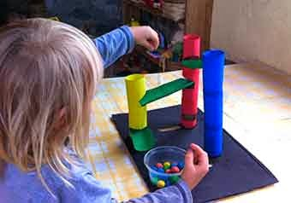](https://4.bp.blogspot.com/-ntcdqkbh2lM/VTMrUhZfn6I/AAAAAAAATc8/-fFkv-orINc/s1600/laberinto-bolitas.jpg)

 "Autitos"

[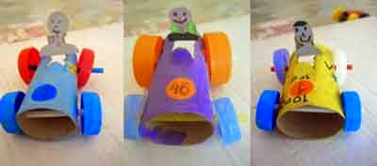](https://1.bp.blogspot.com/-REFmvb4u-pA/VTP3XjOuesI/AAAAAAAATeM/wZFHHs-TXYM/s1600/1174574_608589792497207_2068075478_n.jpg)

|  |
| --- |
| <https://4.bp.blogspot.com/-otB1w2qxwUw/VTP3gzc651I/AAAAAAAATeU/tkxxpfLLDec/s1600/5d3b5c68cc07b9f38b3cdb2b89fb9d31.jpg> |
|  |

- Con tubos y platos de cartón: "Juego de emboque"

|  |
| --- |
| [Juego de emboque reciclado](https://3.bp.blogspot.com/-Zfd9oLwJ2EU/VTQRhehGhMI/AAAAAAAATfI/DVi_0U7YBHU/s1600/aros2.jpg) |
|  |

- Con vasos plásticos: "baleros"

[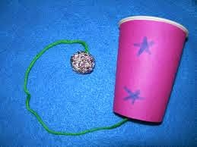](https://1.bp.blogspot.com/-ey-dQYZj8LA/VTQQGfmX9wI/AAAAAAAATe0/6VgEAXTgy5A/s1600/descarga+(1).jpg)

- Con un bidón  o botella de agua, dos tubos y una caja de cartón : "mezclador para el bingo de letras o números”

[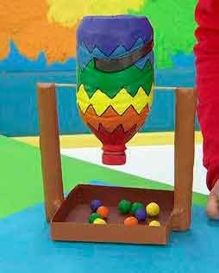](https://4.bp.blogspot.com/-T52bfFZsUPE/VTMzv4xHYgI/AAAAAAAATdg/WjmXtx4uh8o/s1600/59d7b4ec077c1735c83965c89a3ad3dd.jpg)

 - Con bolsas de plásticos: “paracaídas”

|  |
| --- |
| [Paracaídas con bolsa plástica](https://4.bp.blogspot.com/-Sbq20m7oADo/VTM2LmBUKkI/AAAAAAAATds/2qIjAE-ol2U/s1600/4362009c5d1230f6f9534143818fe2c6.jpg) |

    - Con tapas de leche o gaseosa : “juego de la memoria”

[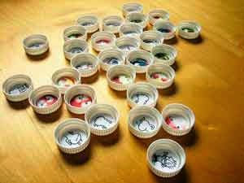](https://4.bp.blogspot.com/-K_aAHovD-bc/VTQbR95EcSI/AAAAAAAATfs/NRSUHuj2O5Y/s1600/2147463430_a98de7d0be.jpg)

Con botellas plásticas: otro modelo de  "casita" . Las botellas se unen  con cinta adhesiva, pueden estar pintadas por dentro  o por fuera con esmalte sintético.

[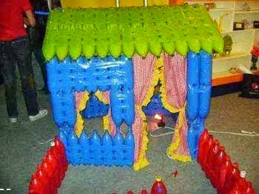](https://2.bp.blogspot.com/-V7QUUtYDB8c/VTQKo_35toI/AAAAAAAATek/Uw2GWTDAU4o/s1600/1503260_670582976297888_108531446_n.jpg)

"Juego de bolos"

[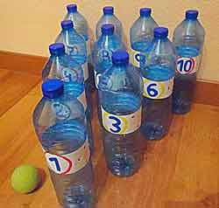](https://2.bp.blogspot.com/-iSd2zyDRvIE/VTQaSBFTkzI/AAAAAAAATfk/LqrWDj3CFsg/s1600/DSC05209.JPG)

MATEMÁTICAS

Martes 18/8

Hoy trabajamos con el libro Malabares Matemáticos 5. Modulo 1. Página 21 y 28.

( el libro podés buscarlo en recursos del aula, en el listado que se despliega de libros del área de matemáticas)

Vemos el siguiente video explicativo de la primera situación problemática

<https://youtu.be/QhRX1ibBFes>

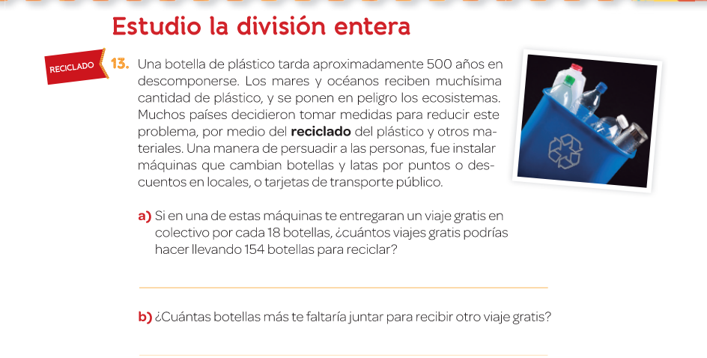

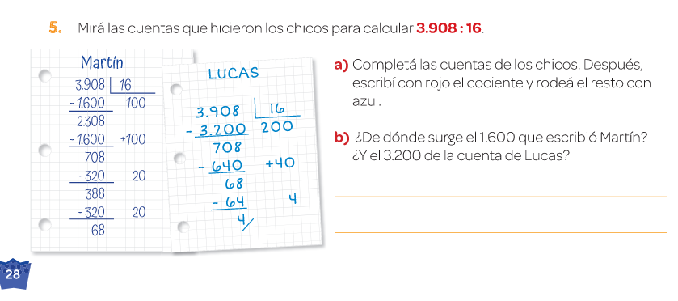

1. Completa la cuenta de Martín. Podés hacerla en una hoja o escribir lo que faltaría en este word.
2. Escribí cuál sería el cociente y cuál el resto en esas divisiones.
3. ¿De dónde surge el 1.600 que escribió martín? ¿ Y el 3.200 de la cuenta de Lucas?
4. ¿Es verdad que si a 3.908 lo dividimos por 18, el cociente es 216 ? Compruébalo realizando la cuenta. Por favor saca una foto a esta división y envíala junto con tu tarea.